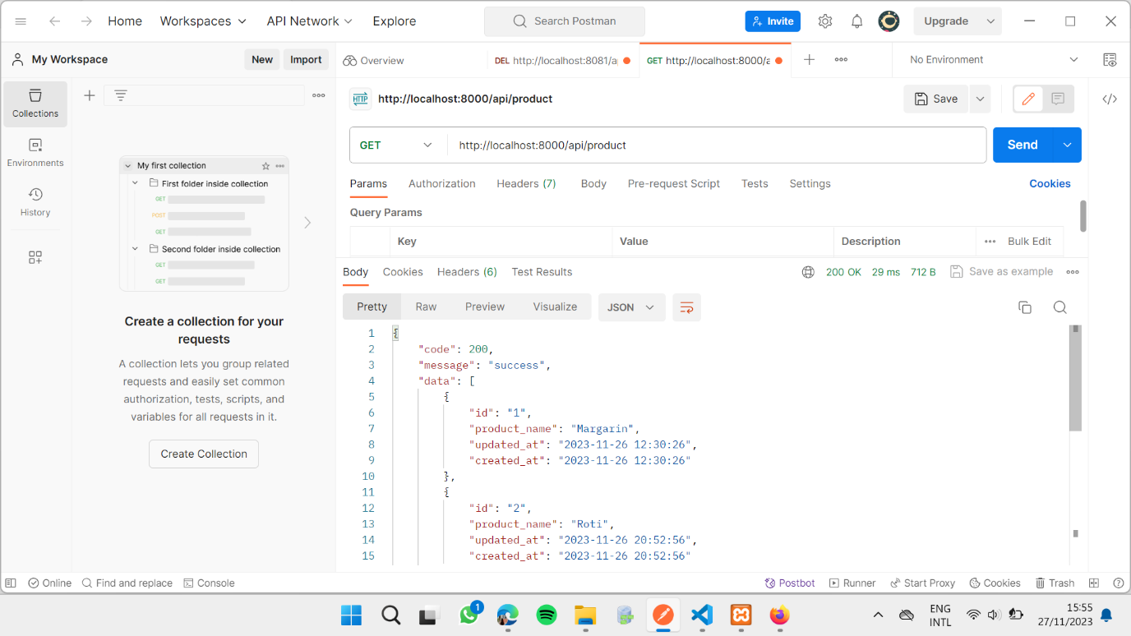

Pada gambar diatas menampilkan semua data

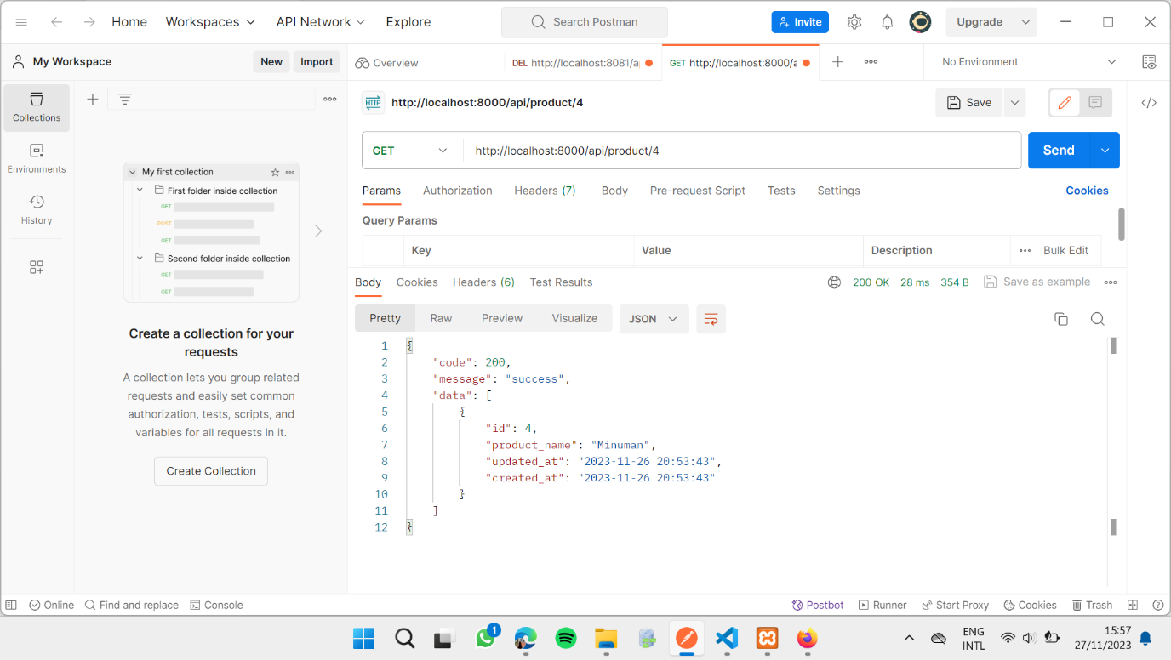

pada gambar diatas menampilkan 1 data

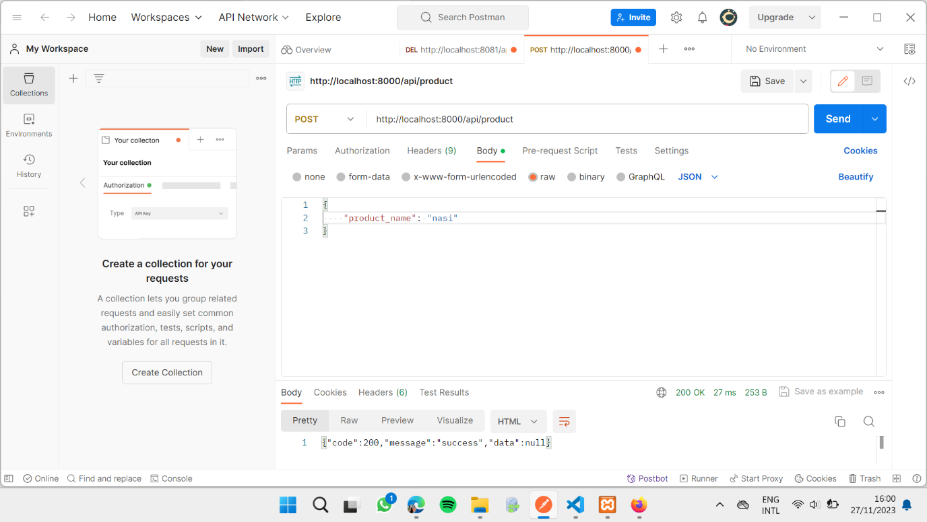

pada gambar diatas menambah data informasi

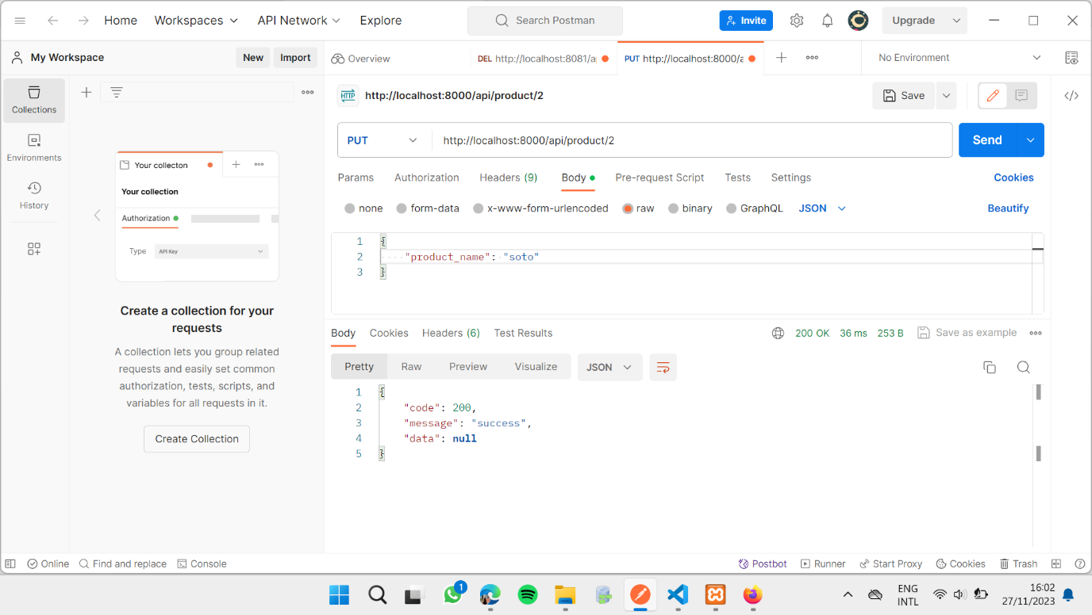

pada gambar diatas memperbarui informasi data atau update data

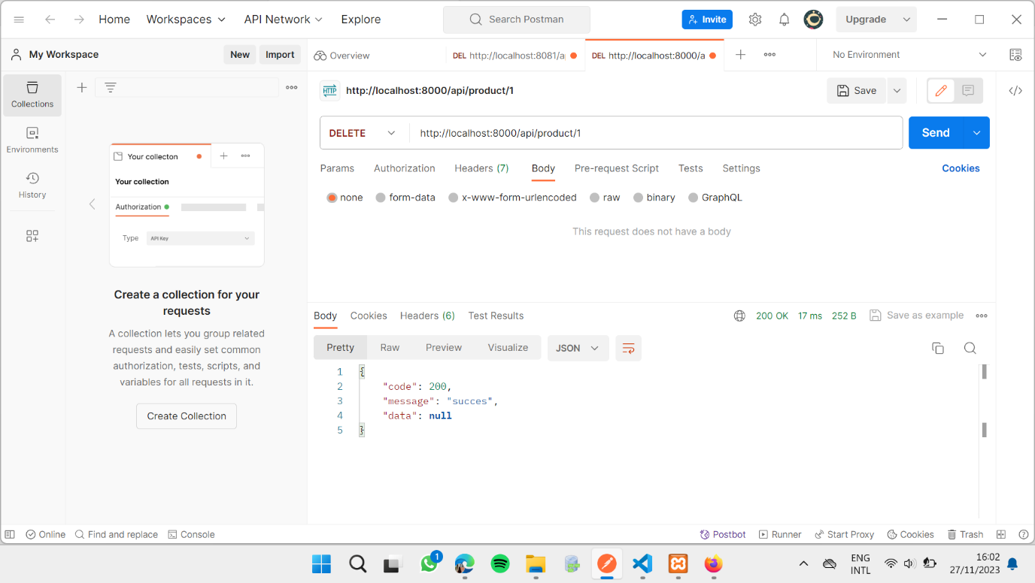

pada gambar diatas menghapus data